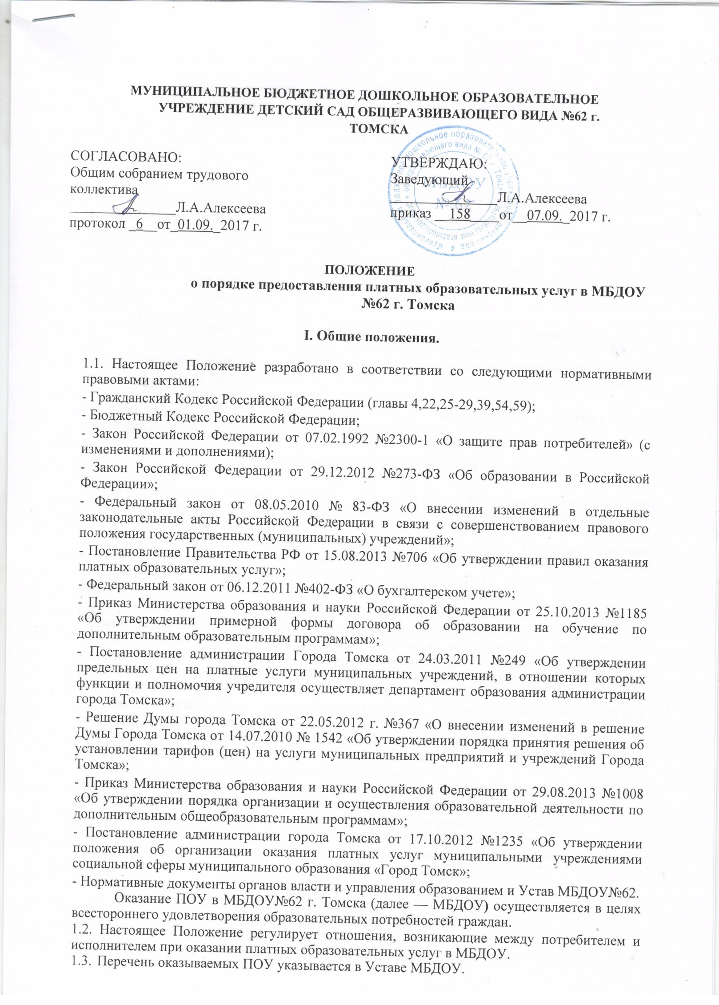
1.4 К платным образовательным услугам в МДОУ относятся:
1. Ранее изучение иностранного языка языка
- по программе «Английский для самых маленьких» 3-7 лет
2. Художественно-эстетичское образование и воспитание:
- по программе «Семицветье»(изостудия) 3-7 лет;
- по программе «Капитошки»(хореография) 4-7 лет;
- по программе «Чудо-ручки»(ручной труд) 3-7 лет;
- по программе «Волшебный мир песка»(песочная анимация) 4-7 лет.
3. Дополнительные образовательные и развивающие программы:
- по программе «Занимательная геометрия» с 5-7лет;
- по программе «По дороге знаний» с 6-7лет.
4. Услуги логопеда (индивидуальные,сверх муниципального задания)
- по программе «Будем говорить правильно» с 3-7лет;
5. Спортивно-оздоровительные занятия:
- по программе «Здоровячок» 5-7 лет.
определяемые Уставом и лицензией на образовательную деятельность. Услуги,
оказываемые потребителю на договорной основе с его добровольного согласия.
- ПОУ не могут быть оказаны МБДОУ взамен или в рамках основной образовательной деятельности (в рамках учебного плана МБДОУ) и государственных образовательных стандартов, финансируемых из бюджета.
- МБДОУ обязано обеспечить оказание ПОУ в полном объёме в соответствии с условиями договора (далее договор) об оказании ПОУ.

2. Условия предоставления платных образовательных услуг.

2.1. МБДОУ оказывает платные образовательные услуги, предусмотренные Уставом и при
наличии лицензии на основной вид деятельности. В Уставе (п. 2.10) указан перечень платных образовательных услуг.
2.2. Исполнитель самостоятельно ежегодно разрабатывает перечень платных
образовательных услуг, исходя из возможностей Учреждения (наличие материальной
базы, кадрового состава) и уровня потребительского спроса на основании примерного
отраслевого перечня, утверждённого постановлением Мэра г. Томска.
- При оказании платных образовательных услуг Исполнитель обязан создать условия, гарантирующие охрану жизни и безопасность здоровья воспитанников.
- Исполнитель обязан своевременно (до заключения договора) и в доступном для ознакомления месте предоставить Потребителю необходимую и достоверную информацию об Исполнителе и оказываемых услугах, обеспечивающую возможность их правильного выбора, включающую в себя:
- уровни и направленность реализуемых основных и дополнительных образовательных программ, формы и сроки их освоения;
- перечень образовательных услуг и порядок их предоставления;
- стоимость образовательных услуг и порядок их оплаты; перечень льгот для определённых категорий граждан;
•квалификации специалистов, оказывающих платные образовательные услуги.
2.5. Средства, полученные Исполнителем от оказания платных образовательных услуг,
расходуются в соответствии с положением о направлениях расходования средств,
полученных от предпринимательской и иной приносящей доход деятельности.
Курирование вопросов расходования этих средств осуществляет представительный орган - Управляющий совет, действующий в соответствии с Уставом МБДОУ.

3. Порядок организации предоставления платных образовательных услуг.
3.1. МБДОУ для организации предоставления платных образовательных услуг необходимо:
• уведомить Департамент образования администрации г. Томска об организации деятельности по представлению конкретных видов образовательных услуг в текущем учебном году, выбранных на основании проведённых маркетинговых исследований (изучение спроса на образовательные услуги с помощью устного или письменного опроса обучающихся и их родителей);
- утвердить общим собранием трудового коллектива МБДОУ Положение о расходовании средств от оказания платных образовательных услуг и ввести его в действие приказом заведующего МБДОУ;
- издать приказ заведующего МБДОУ об организации конкретных видов платных образовательных услуг с определением кадрового состава, занятого предоставлением этих услуг, назначить ответственного за организацию ПОУ с определением круга его обязанностей;
- для ознакомления Потребителей подготовить перечень платных образовательных услуг с определённой договорной стоимостью одного часа услуги на человека или группу обучающихся и предоставить его на общем родительском собрании:
- принять заявления у родителей(законных представителей) воспитанников, желающих получать ПОУ. На основании заявлений сформировать группы, составить график оказания ПОУ с указанием времени, помещений и тех работников, кто их оказывает.
Расписание оказания платных образовательных услуг составляется отдельно от основного расписания МБДОУ.
• произвести расчет месячного размера родительской платы, исходя из определенной договорной стоимости одного часа ПОУ на человека, количества учебных часов по утвержденной программе и графика оказания услуг. Утвердить калькуляцию по ПОУ на текущий учебный год и заключить с Потребителями договоры на оказание ПОУ по форме, утвержденной приказом Министерства образования РФ от 10.07.2003 г. № 2994 «Об утверждении примерной формы договора об оказании платных образовательных услуг в сфере общего образования»;
оформить гражданско-правовые отношения с работниками и специалистами, занятыми в предоставлении ПОУ:
- заключить с лицами, занятыми организацией и обслуживанием деятельности МБДОУ, по предоставлению ПОУ договоры возмездного оказания услуг;
- заключить со специалистами, занятыми преподавательской деятельностью, договоры возмездного оказания услуг по обучению;
- заключить с работниками, занятыми обеспечением деятельности по предоставлению ПОУ договор подряда;
- организовать текущий контроль по качеству и количеству оказываемых ПОУ.
3.3 МБДОУ, обслуживаемое Централизованной бухгалтерией Департамента образования администрации г. Томска, уведомляет выше указанную бухгалтерию о предстоящем зачислении средств, получаемых от оказания ПОУ на ее лицевой счет по учету внебюджетных средств.
МБДОУ заключает договор с Муниципальным учреждением Централизованной бухгалтерией по обслуживанию муниципальных дошкольных образовательных учреждений на обслуживание платных образовательных услуг и ведение налогового учета по ним.

4. Порядок оформления оплаты и учета платных
образовательных услуг.

4.1. Предоставление ПОУ оформляется договором с Потребителями, которым регламентируются условия и сроки их получения, цена и порядок расчетов, права, обязанности и ответственность сторон.
4.2.Цены на ПОУ, оказываемые Исполнителем, формируются в соответствии с требованиями нормативных правовых актов Томской области и г. Томска по вопросам ценообразования на платные услуги, оказываемые учреждениями на основании калькуляций, рассчитанных с учетом:
- материальных, трудовых и других затрат на оказание услуг;
- необходимого дохода с учетом вида деятельности, качества и потребительских свойств предоставляемых услуг;
- налогов, предусмотренных действующим законодательством РФ.
4.3 . Оплата за ПОУ производится в безналичной форме. Потребитель предоставляет Исполнителю квитанцию об оплате либо копию платежного поручения с отметкой банка.
4.4. Статистический и бухгалтерский учет и отчетность ведутся раздельно по основной деятельности и дополнительным платным образовательным услугам.

5. Расходование средств, полученных за предоставление платных
образовательных услуг
- МБДОУ перечисляет средства на проведение общегородских (отраслевых) мероприятий в области образования в размере 4,8 % дохода на счет департамента образования администрации г.Томска
- Расходование средств, полученных за предоставление ПОУ, осуществляется в соответствии со сметой доходов и расходов, утвержденной руководителем Вышестоящего органа управления образованием и заведующим МБДОУ.

6. Права и обязанности Потребителей платных образовательных услуг
6.1.Потребители, пользующиеся платными образовательными услугами, вправе требовать от Исполнителя предоставления платных образовательных услуг надлежащего качества, необходимую и достоверную информацию, в соответствии с п. 2.4. настоящего Положения.
6.2. Потребители, пользующиеся платными образовательными
услугами, обязаны:
- оплатить в полном объеме и в оговоренные договором сроки стоимость предоставленной образовательной услуги;.
- выполнять требования Исполнителя, обеспечивающие качественное предоставление образовательной услуги;
- выполнять иные обязанности, предусмотренные договором.
б.3. При нарушении Исполнителем своих обязательств по договору, потребитель вправе:
- назначить новый срок исполнения услуги;
- потребовать уменьшения стоимости предоставленной услуги;
- потребовать исполнения услуги другим специалистом;
- расторгнуть договор в порядке, определенном законодательством РФ.
6.4.Потребитель вправе потребовать полного возмещения убытков, причиненных ему в связи с нарушением Исполнителем п. 1.4. настоящего Положения, сроков начала и (или) окончания оказания образовательных услуг, а также в связи с недостатками оказанных образовательных услуг.
6.5. Претензии и споры, возникающие между Потребителем и Исполнителем, разрешаются по соглашению сторон с привлечением Департамента образования администрации г. Томска в качестве арбитра, при не достижении согласия - в судебном порядке в соответствии с законодательством РФ.

7. Контроль предоставления платных образовательных услуг

7.1 Контроль за организацией и качеством выполнения платных образовательных услуг, а также правильностью взимания платы с Потребителей, осуществляют в пределах своей компетенции:
- администрация МБДОУ;
- Департамент образования администрации г. Томска
- государственные органы и организации, на которые, в соответствии с законами и иными правовыми актами РФ возложена проверка деятельности образовательных учреждений.

8. Ответственность.

8.1. Ответственность за организацию и качество платных образовательных услуг в образовательных учреждениях несет руководитель образовательного учреждения.
8.2.Персональную ответственность за целевое использование денежных средств, полученных от оказания платных образовательных услуг, несет руководитель образовательного учреждения.
8.3. В случае не предоставления в полном объеме Потребителю оплаченных
платных образовательных услуг Исполнитель обязан по требованию
Потребителя возместить ему стоимость не оказанных услуг.

